UD3. PROGRAMACIÓN BÁSICA DE APLICACIONES CON PHP
PRÁCTICA FINAL

EJERCICIO 1. CURRICULUM VITAE

Realizar un formulario web para recoger los datos de un currículum vitae. En él vamos a introducir los campos que se muestran más abajo (utilizando los “input type” adecuados), también añadiremos un campo en el que se podrá adjuntar un archivo al darle al botón de enviar de nuestro curriculum y este archivo tendrá que moverse a una carpeta llamada “archivos” que se encontrará en el mismo sitio donde tenemos guardados nuestros archivos de php utilizados para realizar el curriculum. Si la subida del archivo ha sido exitosa, se nos mostrará por pantalla el mensaje “El archivo se ha subido correctamente”. De lo contrario, se mostrará “Error al subir el archivo”.

Los campos mínimos que tiene que tener el currículum son los siguientes:

- Un título para el curriculum. Tendremos dos apartados por un lado “Solicitud de empleo” y por otro “Datos personales”
- En el apartado de Solicitud de empleo:
  - Seleccionar el puesto (con un desplegable donde haya varios puestos de trabajo a elegir libremente).
  - Fecha del día en el que se envía el currículum (utilizando el calendario).
- En el apartado de Datos personales:
  - Nombre.
  - Apellidos.
  - Edad.
  - Fecha de nacimiento (utilizando calendario).
  - Nacionalidad (se puede hacer otro desplegable).
  - Género (utilizar “radio” para poner las dos opciones).
  - Teléfono.
  - Municipio.
  - Provincia (también se puede hacer con desplegable, en cuyo caso sólo deberían aparecer las andaluzas).
  - Calle.
  - Correo electrónico.
  - Estado civil (utilizar “radio” para poner varias opciones y que solo se pueda seleccionar una).
  - Algo sobre el estudiante (campo textarea).
  - Botón para adjuntar archivo
  - Botón para enviar
Cuando se pulse en el botón enviar, tendrá que llevarnos a otra página donde se mostrarán todos los datos que hemos introducido por pantalla, correctamente formateados, agrupados por las dos secciones de arriba en forma de tabla o de lista, junto con el fichero subido y un el mensaje del archivo indicándonos si se ha subido o no.

EJERCICIO 2. CÁLCULO DEL SALARIO NETO DE UNA PERSONA
Realiza un formulario en PHP que nos permita calcular el salario neto, tomando como algunos parámetros de entrada.
Diseño del formulario de entrada.
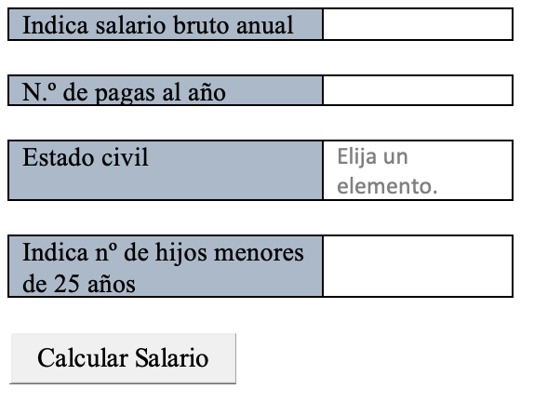
Codificación del formulario.
- El formulario debe validar que todos los datos han sido informados y en caso contrario mostrar un error indicando al usuario que debe introducirlos de nuevo.
- Para realizar el cálculo vamos a tener en cuenta dos escenarios, casado con hijos menores de 25 y el resto.
- En el primer caso deberemos de validar si el estado civil del empleado es casado. En caso afirmativo deberemos multiplicar por 1000 € el número de hijos menores de 25 años a su cargo y restar la cantidad resultante al salario bruto indicado. Pasando a ser la cantidad resultante el nuevo salario bruto del empleado.
- En el segundo caso no vamos a realizar reducción, por lo tanto, el salario bruto se mantiene.
- A partir de aquí los cálculos a realizar valdrían para ambos escenarios. Debemos validar en la siguiente tabla qué % de IRPF vamos aplicar al empleado.
CONDICIÓN | % DESCUENTO
Salario bruto entre 0 € y 12000 € | Descontamos un 15 % al salario bruto.
Salario bruto entre 12001 € y 24000 € | Descontamos un 20 % al salario bruto.
Salario bruto mayor de 24001 € | Descontamos un 25 % al salario bruto.

- Una vez descontado al salario bruto el % de IRPF, deberemos dividirlo entre el nº de pagas indicado por el empleado y ese será el salario neto mensual.

Diseño de la página web de respuesta.
Su salario neto mensual es XXXXXXX €

